1．实验目的

（1）熟悉C语言集成开发环境。

（2）掌握C语言程序的书写格式和Ｃ语言程序的结构。

（3）掌握C语言上机步骤，了解C程序的运行方法。

（4）能够熟练地掌握C语言程序的调试方法和步骤。

2．实验内容

输入如下程序，实现两个数的乘积。

#include<stdio.h>;

int main()

{

x=10，y=20

p=prodct(x,t)

printf("The product is : ",p)

int prodct(int a ,int b )

int c

c=a*b

return c

}

（1）在编辑状态下照原样输入上述程序。

（2）编译并运行上述程序，记下所给出的出错信息。

（3）再编译执行纠错后的程序。如还有错误，再编辑改正，直到不出现语法错误为止。

3．实验步骤和实验结果

（1）输入程序

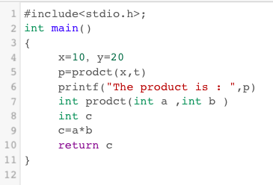

（2）运行结果图：

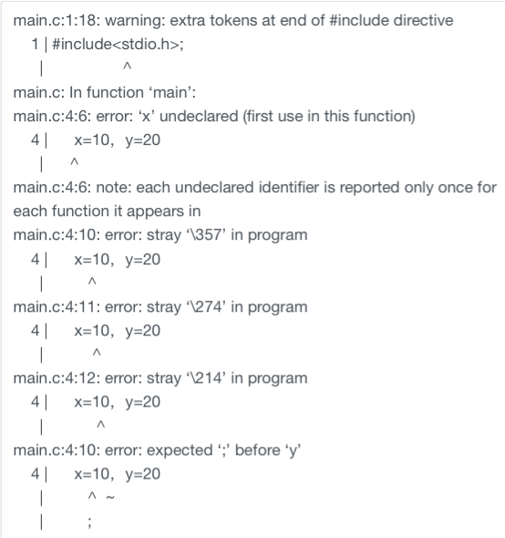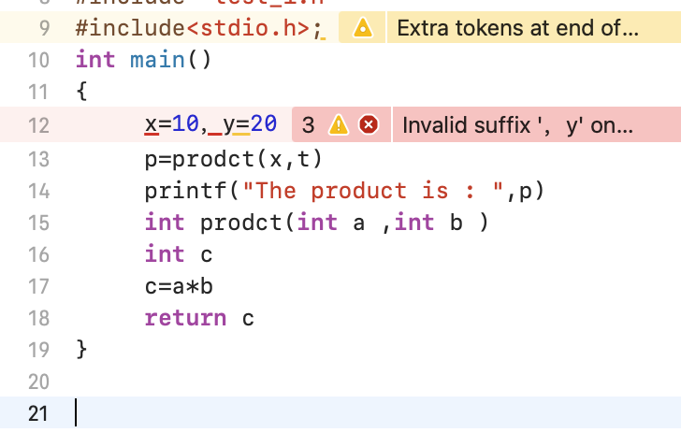

（3）修改后的程序为：

|  |
| --- |
| #include<stdio.h>  int prodct(int a ,int b ){  int c;  c=a*b;  return c;  }  int main()  {  int x=10, y=20;  int p;  p=prodct(x,y);  printf("The product is : %d\n",p);  } |

运行结果：

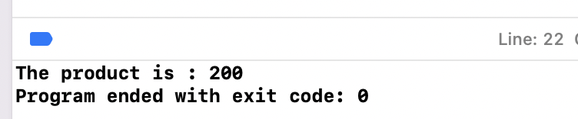

4．分析与讨论

题目代码有以下错误：

* C语言中每行结束需要以分号结尾；
* include，即文件包含命令后不需要加上分号
* 定义一个新的数据时需要加上数据类型
* 第五行p=prodct(x,t)中调用没有定义的t，应该改为y
* 对于所求乘法结果p没有先进行数据类型定义
* 输入函数printf应该加上输出控制符，此外加上一个转义字符“\n”表示换行
* 自定义函数函数应该写在主函数main()之外，主函数里面再进行调用